
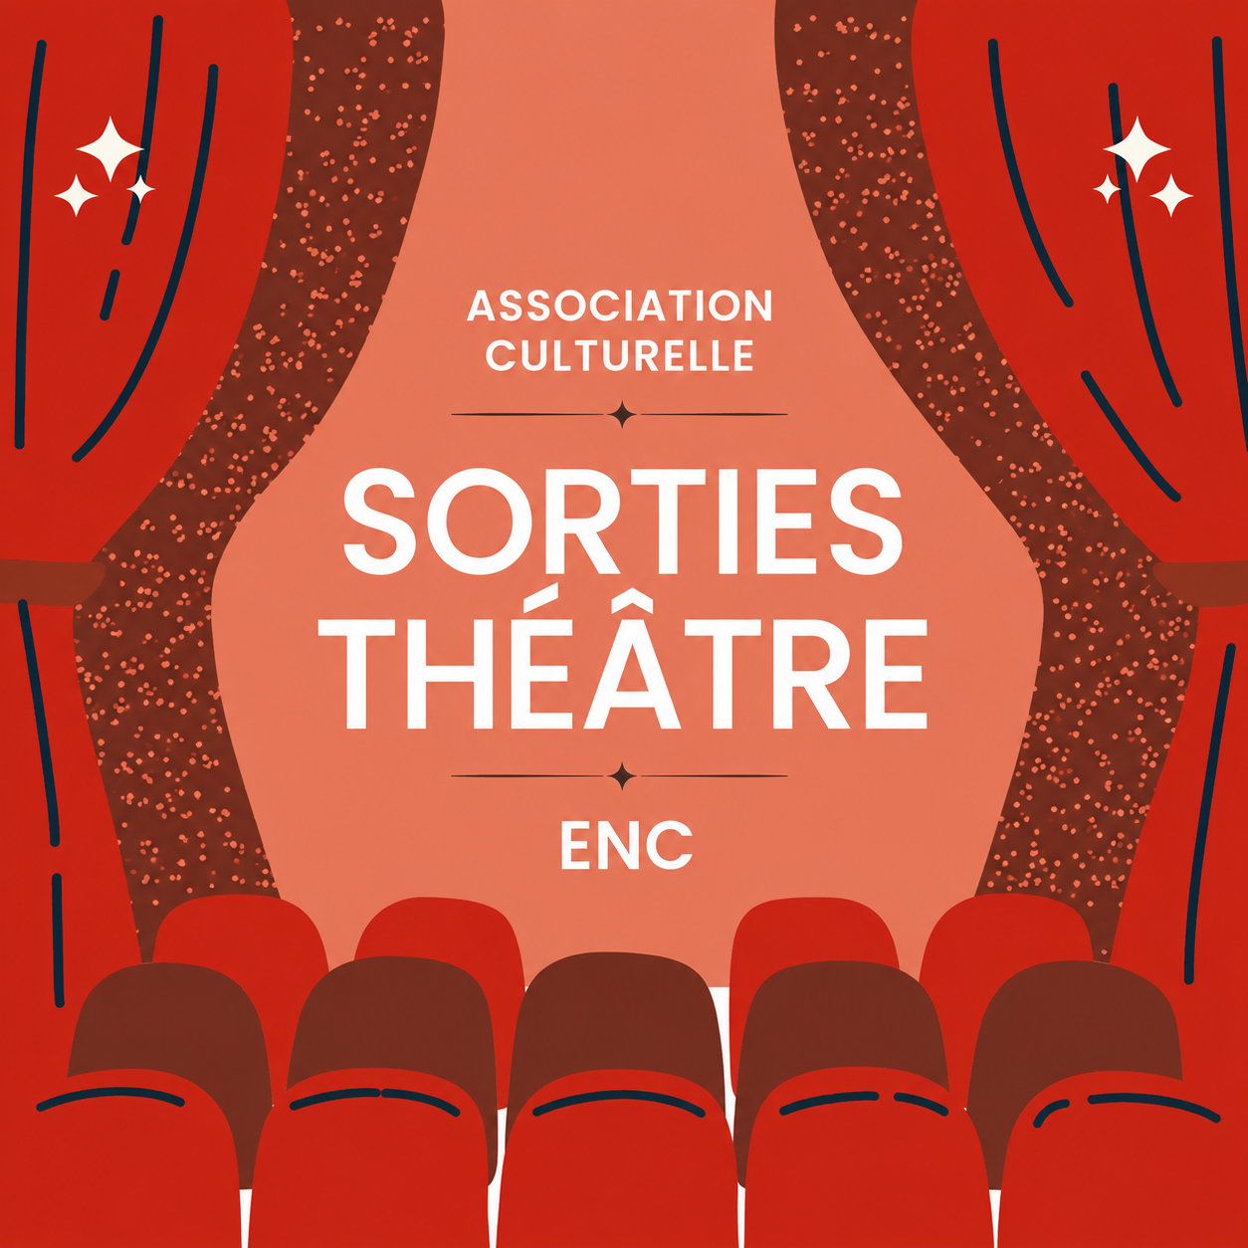
Bulletin de réservation – Association Culturelle ENC
SORTIES THÉÂTRE

Contact : Elsa LE GLOANNEC e.legloannec@enc-blomet.com

Déposez, sous enveloppe, dans la boîte aux lettres de l’Association Culturelle située dans le hall central à côté de l’infirmerie :
- Ce bulletin de réservation
- Un chèque à l’ordre de « Association culturelle ENC » dont le montant correspond au nombre de places souhaitées

Remplir un bulletin par spectacle. Toute réservation groupée sera retournée.

NOM – PRÉNOM de l’élève : …………………………………………………………………………………………………. CLASSE : …………………………………

MAIL des parents : …………………………………………………………………………………………………………………………………………………………………………

SPECTACLE : ……………………………………………………………………………………………………………… JOUR DU SPECTACLE : ………………………………………….

NOMBRES DE PLACES DEMANDÉES : …………… adulte(s) + …………… jeune(s)

MONTANT DU CHÈQUE : ……………………………………………………………………………………….

Nous rappelons que les trajets pour se rendre aux spectacles restent sous l’entière responsabilité des familles.

✂️……………………………………………………………………………………………………………………………………………………………………
Bulletin de réservation – Association Culturelle ENC
SORTIES THÉÂTRE

Contact : Elsa LE GLOANNEC e.legloannec@enc-blomet.com

Déposez, sous enveloppe, dans la boîte aux lettres de l’Association Culturelle située dans le hall central à côté de l’infirmerie :
- Ce bulletin de réservation
- Un chèque à l’ordre de « Association culturelle ENC » dont le montant correspond au nombre de places souhaitées

Remplir un bulletin par spectacle. Toute réservation groupée sera retournée.

NOM – PRÉNOM de l’élève : …………………………………………………………………………………………………. CLASSE : …………………………………

MAIL des parents : …………………………………………………………………………………………………………………………………………………………………………

SPECTACLE : ……………………………………………………………………………………………………………… JOUR DU SPECTACLE : ………………………………………….

NOMBRES DE PLACES DEMANDÉES : …………… adulte(s) + …………… jeune(s)

MONTANT DU CHÈQUE : ……………………………………………………………………………………….

Nous rappelons que les trajets pour se rendre aux spectacles restent sous l’entière responsabilité des familles.

